**PROVA SCRITTA DI CHIMICA ORGANICA**

**9 febbraio 2021**

**Prima parte**

1)Cosa si ottiene facendo reagire ciclopentanone e benzilammina in presenza di tracce di catalizzatore acido? Descrivere il meccanismo della reazione..

Come si può trasformare il ciclopentanone in un alcol secondario? Descrivere il meccanismo della reazione

2) Assegnare i corrispondenti valori di pKa ai seguenti fenoli sostituiti, scegliendo tra questi valori:

7.66;7.14; 10.20

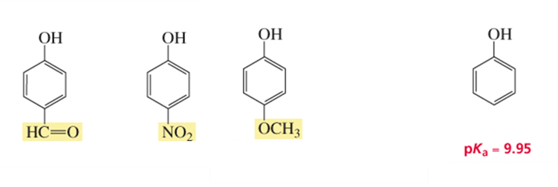

Spiegare la risposta usando le necessarie strutture di risonanza.

3)Scrivere le strutture di: a)Un eterociclo aromatico; b)Un etere ciclico non aromatico; c)Un glicole

d)Un emiacetale; e)Una immina; f)Un chinone. Nel caso dell’eterociclo aromatico spiegare le basi elettroniche e strutturali della sua aromaticità.

1. Disegnare la conformazione a sedia più stabile del *cis* 1,3-diclorocicloesano. Il composto è chirale? Spiegare le risposte.

5)Descrivere il meccanismo di una sostituzione nucleofila bimolecolare tra un alogenuro alchilico chirale (a scelta) ed una ammina.

**PROVA SCRITTA DI CHIMICA ORGANICA**

**9 febbraio 2021**

**Seconda parte**

1. Completare i seguenti passaggi sintetici:

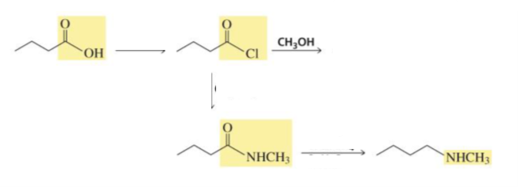

1. Scrivere il nome IUPAC del seguente composto.

In presenza di catalizzatori acidi il composto è in equilibrio con la sua forma ciclica. Disegnare tale struttura.

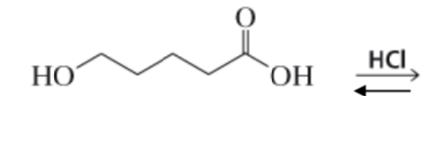

3) Il nome IUPAC della L-cisteina (Cys) è acido 2(R)-ammino-3-mercaptopropanoico. Le molecole di cisteina subiscono facilmente ossidazione portando alla formazione di ponti disolfuro che uniscono due unità di cisteina dando luogo al dimero “CISTINA”.

a) scrivere la struttura della L-cisteina completa di stereochimica

b) scrivere la struttura della cistina a pH fisiologico, spiegando la risposta.

4)Sapendo che la struttura di A e G è quella sotto riportata, scrivere la struttura della sequenza oligonucleotidica AGG.



5)Scrivere la struttura di un disaccaride riducente. Spiegare perché il disaccaride sia classificabile come riducente. Identificare all’interno della struttura del disaccaride: a) carboni chirali; b) carboni anomerici; c) gruppi alcolici primari